1. Lambang bilangan tujuh adalah….
2. 6
3. 7
4. 8
5. Angka lima belas dilambangkan dengan….
6. 15
7. 16
8. 17
9. 8, lambang bilangan disamping dibaca….
10. Enam
11. Tujuh
12. Delapan
13.  Lambang bilangan pada gambar dibaca….
14. Sebelas
15. Dua belas
16. Tiga belas
17. Jumlah buah stroberi pada gambar dibawah ini adalah….

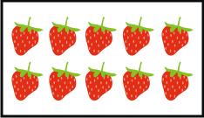

1. 8
2. 9
3. 10